**Nama : Rima Natalia**

**Kelas : XII RPL 2**

**Doc. : Fitur tambahan menggunakan konsep MVC dan Script implementasi OOP**

**Konsep OOP dengan Metode MVC**

MVC adalah **konsep arsitektur dalam pembangunan aplikasi berbasis web** yang membagi aplikasi web menjadi 3 bagian besar. Yang mana setiap bagian memiliki tugas-tugas serta tanggung jawab masing-masing. Tiga bagian tersebut adalah: model, view dan controller.

**1. Model,** bagian yang mengelola dan berhubungan langsung dengan database

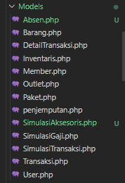 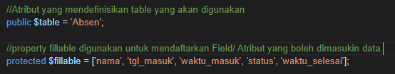

**2. View,** bagian yang akan menyajikan tampilan informasi kepada pengguna

Ini adalah tampilan header yang di sesuaikan dengan table yang akan dipakai, dalam syntax ini berisi syntax extend untuk memanggil template, dan membungkus nya dengan content. Lalu ada juga judul tampilan dan beberapa button yang ditempatkan diatas tampilan.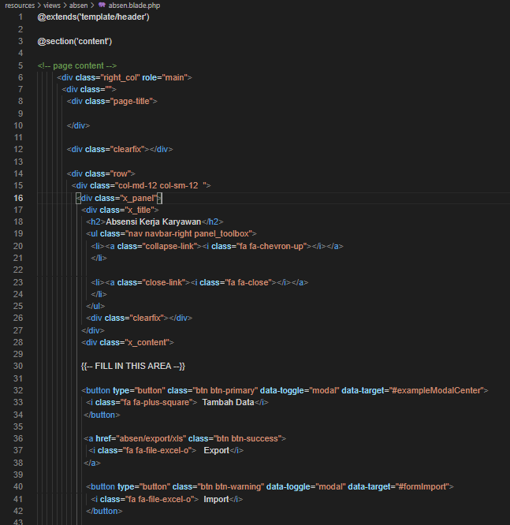

Ini adalah syntax view modal tambah, modal ini membantu user untuk menambah data yang sebelumnya mengklik table tambah.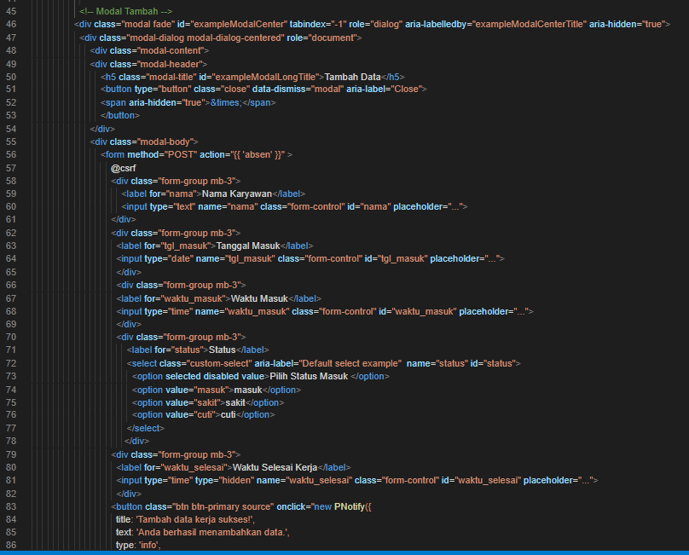

Ini modal impor Excel yang menampilkan modal untuk mengambl file excel dari folder user dan dikirim kan melalui modal lalu di upload ke table yang digunakan.

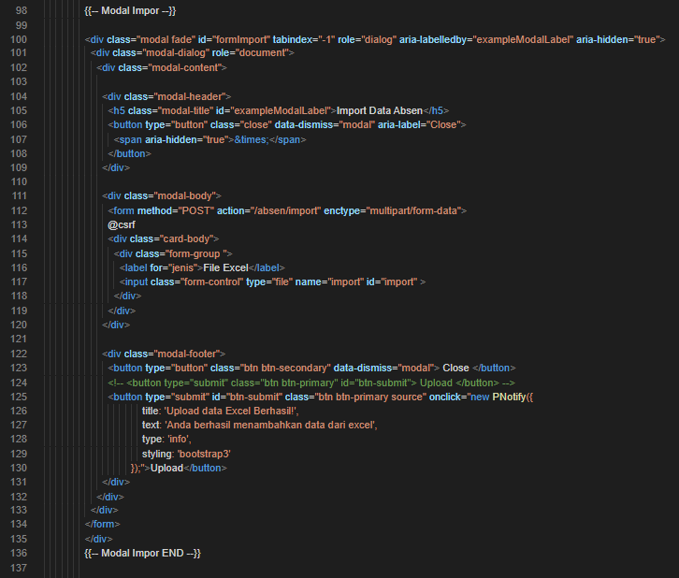

Table view adalah table yang memunculkan semua data yang sebelumnya sudah diinputkan dari tambah data ataupun upload excel. 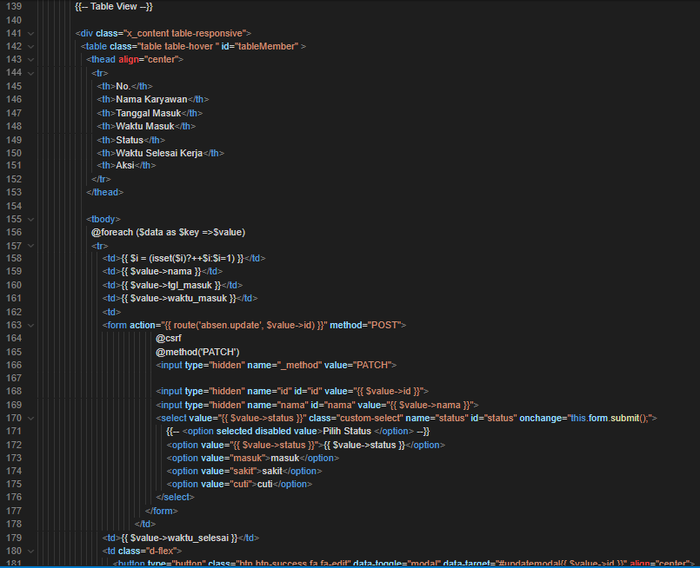

**3. Controller,** bagian yang menghubungkan model dan view dalam setiap proses request dari user

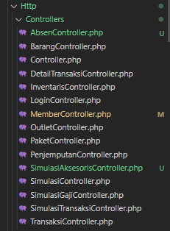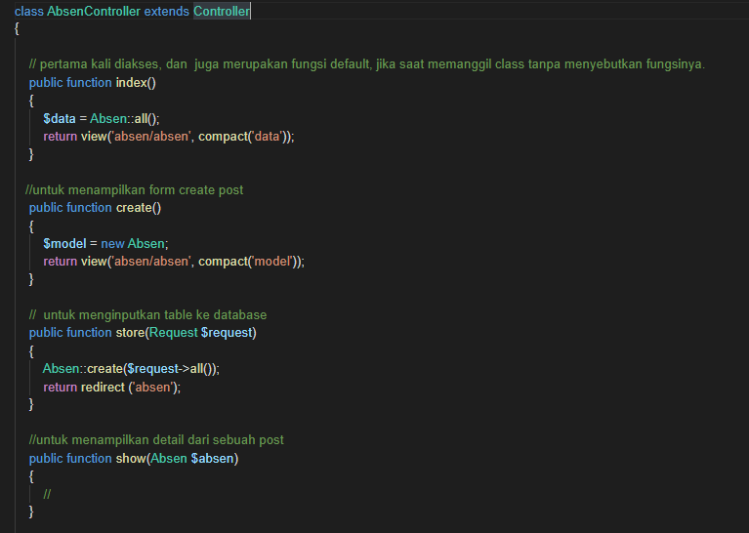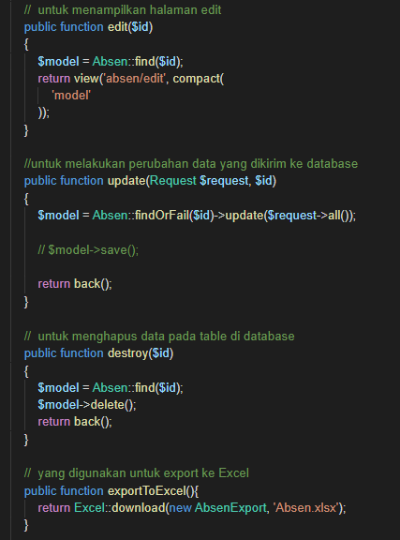 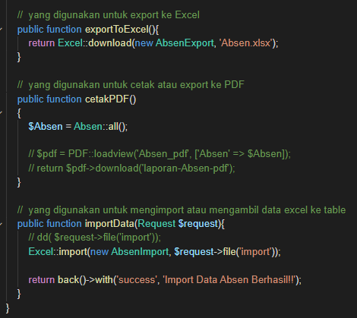

**Script Implementasi OOP class, property, method, modifier, inheritance, polymorphism (Overloading, Overriding), interface, package, dan error handling**

**1. Class,** adalah untuk mengumpulkan fungsi dan variable dalam satu wadah yang sama



**2. Property,** merupakandata yang terdapat pada sebuah class, berikut contoh Property yang ada di AbsenController

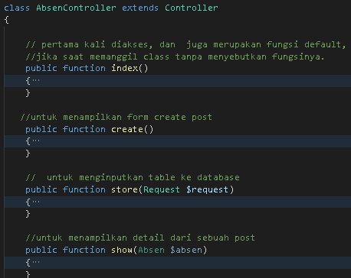

**3. Method,** adalahfunction yang ada pada suatu class, berikut adalah contoh MEthod

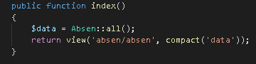

**4. Modifier,** adalah kata kunci yangdi tambahkan untuk merubah maksud pendefinisian class, method, variable maupun constructor. Seperti contohnya protected $fillabe disini berfungsi untuk mendaftarkan atribut atau nama kolom yang bias kita isi ketika melakukan insert atau update ke database.



**5. Inheritance,** adalah kemampuan untuk membentuk *class* baru yang memiliki fungsi turunan atau mirip dengan fungsi yang ada sebelumnya.  Disini maksudnya AbsenController bias mengakses method atau atribut yang ada di Controller.



**6. Polymorphism,** adalah sebuah prinsip biologi dimana organisme atau spesies dapat memiliki banyak bentuk atau tahapan (stage).

**- Overloading** terjadi pada sebuah class yang memiliki nama method sama tapi memiliki parameter dan tipe data yang berbeda.

**-Overriding** adalah sebuah fitu yang memungkinkan sub class atau class anak yang menyediakan sebuah implementasi yang spesifik dari metode yang sudah di sediakan oleh salah satu parent class.

**7. Interface** adalah class kosong yang berisi nama-nama method yang nanti harus diimplementasikan pada class lain

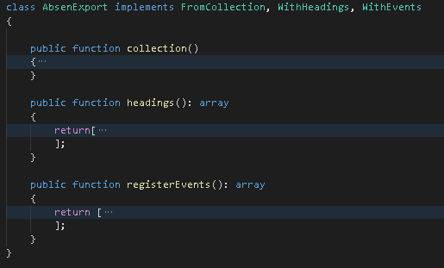

**8. Package** adalah sarana pengelompokan dan pengorganisasian kelas-kelas dan interface sekelompok menjadi suatu unit tunggal dalam library, contoh dari library yang dimaksud.

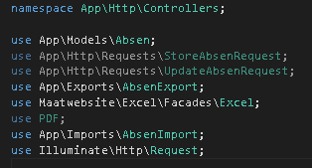

**9. Error Handling** adalah suatu penanganan error pada berbagai macam keadaan dalam pemrograman. Setiap ada kesalahan, makan eksekusi program tidak akan diberhentikan secara tiba tiba, tapi akan diteruskan ke baris program yang terdapat pada script error handling ini.